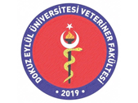

T.C.
DOKUZ EYLÜL ÜNİVERSİTESİ
VETERİNER FAKÜLTESİ

YEMEK BURSU DİLEKÇESİ

T.C.
DOKUZ EYLÜL ÜNİVERSİTESİ
VETERİNER FAKÜLTESİ DEKANLIĞINA

…../…../202…

Fakülteniz………………………………………………………………Bölümü……………………………… numaralı öğrencisiyim.
Üniversitemiz Sağlık Kültür ve Spor Dairesi Başkanlığı’nın öğrencilere sağladığı ücretsiz öğle yemeği bursundan yararlanmak istiyorum.
Gereğini arz ederim.

Adı/Soyadı:
İmza:

İletişim:
Cep:
E-mail:

